

**基于项目学习的毕业设计**

**立项报告**

**项目名称：考虑物理约束的六足机器人离散接触状态规划研究**

**院 （系） 机电工程学院**

**专 业 机器人工程**

**学 生 庞腾威**

**学 号 1190303316**

**班 号 1908602**

**指导教师 荣伟彬**

**日 期 2022年10月28日**

哈尔滨工业大学机电工程学院

**2022年10月制表**

**说 明**

一、立项报告应包括下列主要内容：

1．立项依据（课题来源及研究目的和意义）

2. 国内外研究现状及分析并附主要参考文献；

3．研究内容与研究目标；

4．拟采取的研究方案及可行性分析；

5．进度安排及预期成果；

6．研究基础与工作条件；

7．项目组成员简介；

8. 研究过程中可能遇到的困难和问题及拟解决措施

9．项目经费预算。

二、报告的电子版请通过《机电学院本科毕业设计管理系统》上传，由指导教师在线评阅。

三、报告需用A4纸双面打印，左侧装订，统一交所在院（系）保存，以备检查。

四、此说明页不得删除。

目 录

1 立项依据 1

1.1 项目来源 1

1.2 课题研究背景和意义 1

1.2.1 课题研究背景 1

1.2.2 课题研究意义 2

2 国内外研究现状分析 3

2.1 足式机器人动力学稳定性判据 3

2.1.1 支撑多边形法则 3

2.1.2 质心动力学判据 3

2.1.3 零力矩点准则 4

2.1.4 接触力螺旋凸锥判断准则 5

2.2 足式机器人接触状态序列规划 6

2.2.1 传统规划方法 7

2.2.2 混合整数优化方法 7

2.2.3 蒙特卡洛树搜索方法 9

2.3 国内外文献调研简析 9

2.4 参考文献 11

3 研究内容与研究目标 12

4 拟采取的方案及可行性分析 13

4.1 拟采取的方案 13

4.1.1 蒙特卡洛树搜索算法 13

4.1.2 机器人动力学稳定性判定 15

4.1.3 算法性能对比 16

4.2 可行性分析 17

5 进度安排与预期成果 17

5.1 进度安排 17

5.2 预期成果 17

6 研究基础与工作条件 17

7 项目成员简介 18

8 研究过程中可能遇到的困难和问题及拟解决措施 18

9 项目经费预算 18

报告正文

# 立项依据

## 项目来源

课题来源于国家自然科学基金资助项目，项目名称“复杂环境大尺度六足机器人的协同感知-决策-控制方法与验证”（项目编号：91948202）。国家重点研发计划“高性能仿生足式机器人研究”（编号：2019YFB1309500）。

## 课题研究背景和意义

### 课题研究背景

地面自主移动机器人与其他机器人相比的优势主要在于它的可移动性，它扩大了机器人可作业的范围，可应用到各行业、各个领域中。例如，它可以在工业上进行搬运、军事上进行作战、家庭里进行清洁，甚至能够到达人类难以到达的环境里面进行探测等。

根据移动机构的不同，地面自主移动机器人大致可分为轮式、履带式、足式和轮足复合式四种类型。轮式和履带式机器人能够快速并高效地通过连续的平坦地形和崎岖地形，但在非连续地形下的通过能力较为差。现有的轮式和履带式车辆能够通过的地形仅占地球陆地面积的一半以下，然而人类和动物利用腿足优异的运动性能几乎可以通过任意地形。通过模仿生物的机动性和灵活性，如图 1‑1所示，足式机器人具备在非连续地形上的通行能力，这是传统轮式、履带式机器人无法胜任的；对于工业作业，机器人需要在对于工业作业，机器人需要在包括台阶、间隙、楼梯等复杂环境中进行导航，如图 1‑2所示。

|  |  |
| --- | --- |
| 图 ‑1 六足机器人在复杂环境下运动 | 图 ‑2四足机器人在复杂环境下运动 |

为行星探测、灾难救援或山区运输而开发的多足机器人应具有通过具有挑战性的非结构化地形的能力。与轮式机器人和履带式机器人相比，多足机器人具有更高的灵活性。它们的众多自由度和离散的立足点位置特征，在穿越挑战性地形方面具有相当大的应用潜力。其中六足机器人比其他腿少的足机器人具有更高的稳定性和对挑战性地形的适应能力。

相比双足机器人和四足机器人，六足机器人有着更好的静态稳定性和更高的负载能力。然而由于六足机器人有着更多数目的腿，这导致其步态和落足点的组合更加复杂，六足动物穿越具有不连续地形的能力在很大程度上取决于其足端接触序列的实际规划方法，如何在稀疏落足点环境中规划出一个满足环境避障、单腿工作空间限制等运动学约束的落足点序列是六足机器人环境通过性的核心。此外，当六足机器人在具有挑战性的地形上行走时，当运动规划对机器人系统的动力学约束考虑不够充分时，它们可能会由于不平衡的接触力或切向接触力产生打滑或者翻车**，**也可能由于机器人做出过激动作需要过大的关节扭矩。这些都会导致机器人无法跟踪路径规划结果，所以在六足机器人的运动规划中必须考虑六足机器人的动力学约束。

### 课题研究意义

足式机器人可以通过与环境离散接触的方式通过轮式、履带式机器人无法穿越的复杂场景。其中，六足机器人相比双足和四足机器人具有更强的运动稳定性、容错性以及承载能力，使得它成为野外搜索救援、星球探测、军事运输更好的移动平台。

虽然目前典型的足式机器人已具备良好的运动控制能力，但是它们在复杂环境下仍然缺乏自主运动规划能力，对于六足机器人而言这一问题更加严峻。因为足式机器人具有多种步态变化形式随着脚步的数量呈指数增长，使得六足机器人接触状态组合（步态、落足点、姿态）相比双足和四足机器人变得尤其复杂，同时，在规划足式机器人接触状态时还需要满足一系列运动学、动力学等物理约束条件，随着足式机器人腿的数目增加，物理约束也会变得更加复杂难于处理。

足式机器人的物理约束主要分为运动学约束和动力学约束，在规划时必须都予以考虑。在运动学层面，规划算法必须确保机器人机体和每条腿与环境不发生碰撞、规划的落足点必须在对应单腿的工作空间内保证运动学可达、机器人质心运动轨迹必须在多腿约束下的工作空间内。在动力学层面，如何在满足机器人期望运动时避免足端由于不能提供足够大的摩擦力而发生打滑、机体不会由于倾覆力矩过大而侧翻、期望关节扭矩在电机工作范围之内，值得注意的是机器人稳定性约束条件还是非凸性质的。求解非凸性和高维度运动规划问题十分困难且具有较大的耗时量，这就限制了六足机器人在实时性要求高的环境中的使用。

# 国内外研究现状分析

## 足式机器人动力学稳定性判据

正如控制系统首要任务是满足稳定性要求，足式机器人接触序列规划也要满足运动稳定性约束，足式机器人的运动稳定性主要与运动时与地面接触的支撑腿有关，这些支撑腿的数量、与地面接触位置是影响足式机器人稳定性的关键。由于足式机器人与环境的多接触点带来了分散的接触作用力，因此环境对机器人作用力数目多、作用位置分散等因素对机器人稳定性分析就带来了一定困难，此外由机器人运动产生的惯性力也是影响机器人稳定性的因素之一。足式机器人的动力学稳定性分为两种情形：

1. 足端接触状态无变化的：足端接触状态无变化指的是支撑腿的数量和足端位置均不改变，此时机器人机体的运动就可以视为并联机器人的动平台运动。
2. 足端接触状态发生变化：足端接触状态发生变化指的是支撑腿的数量发生了改变，此时足式机器人要么是某些腿从支撑状态进入到摆动状态，要么是某些腿从摆动状态变化到支撑状态，这种情形叫做足式机器人的“状态转移”。

### 支撑多边形法则

支撑多边形法则是一种简单而有效的稳定行走规划方法，这在以前的研究中已得到广泛使用。这种方法把机器人各条腿足端与地面的接触点所构成的凸多边形作为一个稳定区域，当机器人重心CoG（Center of Gravity）的水平投影区域位于凸多边形内时就认为机器人处于稳定状态，因此支撑多边形可以十分快速的判定“足端接触状态无变化”时的动力学稳定性。通过判断两个接触状态的支撑多边形是否存在交集就能确定“状态转移”时机器人是否是稳定的。

然而支撑多边形法则本身并不完备，众所周知空间内三点确定一个平面，如果地形不规则出现六足机器人多个落足点（四个及以上）无法共面的情况时，那么就无法构建足端支撑多边形，支撑多边形法则就失效了，无法判断机器人的稳定性。虽然有学者对此进行了专门研究提出了这种状况下质心向非工面落足点构成的非线性凸集的投影判断稳定性的方法[1]，有效解决了支撑多边形无法适应多支撑点不共面的情形。

### 质心动力学判据

刚体动力学稳定性的最一般方法就是建立牛顿-欧拉方程，稳定性正向判定流程就是：当已知机器人状态（足端接触数量与位置、机器人质心位置、质心速度、质心加速度）与当前环境信息（足端接触地面的物理参数）时，牛顿-欧拉方程能否在足端与地面接触的摩擦锥约束下求出一组接触力，若有解则说明稳定，否则就不稳定。

在理论上，足式机器人两种稳定性均可由牛顿-欧拉方程进行判定，然而由于足式机器人是由一个机体与多条腿并联组成的，每一条腿都是一个多自由度开链连杆机构，因此足式机器人是一个复杂的多刚体串并联模型。直接对其进行动力学建模（whole body dynamic）将会十分复杂，产生的高维问题甚至无法求解，因此常用简化后的质心动力学模型，把高维问题进行了降维。

有学者[2]针对六足机器人低速运动场景提出3D QESR（3D Quasi-Static Equilibrium Support Region），把机器人视为准静态的，即认为机器人质心速度和加速度均为零，此时在牛顿-欧拉方程的动力学约束、摩擦锥约束条件下，通过数值方法计算“足端接触状态无变化”时满足稳定性的质心可行运动空间如图 2‑1所示；判断两个相邻的质心运动空间是否存在交集来判定机器人 “状态转移”时是否是稳定的，如图 2‑2所示。

|  |  |
| --- | --- |
| 图 ‑1质心运动空间示意图 | 图 ‑2 “状态转移”判定原则 |

虽然质心动力学模型相比整个机器人动力学（whole body dynamic）简单很多，并且在准静态环境下也有较好的稳定性判定准则，但是并非所有运动场景都是低速的，因此有必要考虑机器人的动态运动场景。

动力学方程中有关角动量的叉乘导致了整个问题是非凸的，直接求解非凸问题是十分耗时的，这就导致了很难该方法应用到高速场景。为此有学者[3]提出CROC（Convex Resolution Of Centroidal dynamic trajectories）方法，该方法通过使用贝塞尔曲线来表示质心运动轨迹把叉乘引发的非凸性质转换为凸性质问题，由此把机器人在每一个接触状态下质心的可行运动空间表示为一个凸集，再利用贝塞尔曲线的凸包性质可以很快的确定机器人是否是稳定的。而正是由于利用贝塞尔曲线代表质心运动轨迹这一特殊的技巧，这一方法不仅可以用于判定足式机器人运动稳定性，还可以用于给定足端接触序列条件下生成满足动力学约束的质心轨迹。

### 零力矩点准则

Vukobratovic在 1969年提出零力矩点（Zero Moment Point，简称 ZMP）准则[4]，该方法认为足式机器人重力与惯性力以合力的作用线与水平地面的交点为零力矩点（ZMP），该准则断言如果ZMP在足式机器人足端支撑区域内则认为机器人是稳定的。零力矩点也因机器人重力和惯性力对该点的力矩之和为零而得名。

自ZMP准则推出半个世纪以来，它因其简单性和有效性而备受关注。 已经有很多研究来规划机器人质心运动轨迹以满足 ZMP 准则，如图 2‑3所示仿人形双足机器人使用ZMP准则来生成质心的运动轨迹[5]，如图 2‑4所示四足轮腿式机器人以ZMP准则来进行轨迹优化[6]。

|  |  |
| --- | --- |
| 图 ‑3 双足人形机器人应用ZMP | 图 ‑4 四足轮腿式机器人应用ZMP |

### 接触力螺旋凸锥判断准则

接触力螺旋凸锥（Contract Wrench Cone，简称CWC）是足式机器人多接触（多个足端与地面接触）模型的广义判断准则，CWC准则考虑了足端与地面间的摩擦锥约束，并且CWC准则也不强制要求地形一定是平整的，即便是足式机器人行走在不平坦地形，CWC准则也能予以判断。

如图 2‑5所示，该方法在每个接触点处把摩擦锥进行线性化为多棱锥，通过对摩擦锥机器力矩的线性叠加获得了如图 2‑6所示的机器人质心力螺旋容许集合，这个容许集合就被称为接触力螺旋凸锥CWC。

|  |  |
| --- | --- |
| 图 2‑5 线性摩擦锥模型 | 图 2‑6 接触力螺旋凸锥CWC |

CWC准则要求足式机器人质心重力、惯性力、惯性力矩组成的力螺旋在接触力螺旋凸锥CWC之中。CWC准则有效解决了足式机器人在不平整地面上稳定性判断问题，而且也有文献[7]证明CWC准则应用在平整地面与ZMP准则是等效的。由于CWC准则涵盖了不平整地面接触和足端摩擦锥约束限制，所以近年来有许多工作使用CWC准则作为足式机器人稳定性判断标准[8]，如图 2‑7所示。

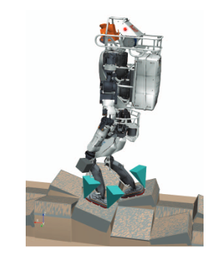

图 ‑7 人形机器人使用CWC准则

## 足式机器人接触状态序列规划

由于足式机器人是通过不断向前迈步产生机体运动，因此足式机器人运动规划分为足端接触序列规划、机器人质心轨迹规划、足端运动轨迹规划。其中足端运动轨迹可以通过多项式插值获得因此它不是规划问题中的难点。又因为足式机器人质心运动学可行区域是由足端接触状态唯一决定的，此外足式机器人动力学稳定性也与足端接触状态紧密相关，因此足式机器人运动规划核心在于足端接触序列的规划。

足端接触序列规划出的结果就是找到一个足式机器人可以安全到达目标位置的可行的足端接触状态序列，该序列包含了足式机器人步态和落足点位置。

步态用于描述足式机器人的行走模式，它影响机器人的速度、稳定性和通过性。根据运动模式是否周期性变化，它们被分为周期性步态和非周期性步态。周期性步态，包括对角线步态和波浪步态等，因其简单性而被许多研究者所青睐。然而当地形崎岖度增加，或者地形中包含一些不可落足的区域时，足式机器人需要根据地形信息和自身状态信息实时的规划自身的运动，此时迈腿序列不能固定，因此这种周期性步态因其固定模式与地形不兼容时更容易崩溃。为了提高步态的地形适应性**，**Kugushev和Jaroshevskij在1975年首次提出具有非周期、非规则、非对称和适应地形的特点的自由步态[9]，它没有固定的特定模式，而是根据地形信息和机器人的状态信息来改变腿部状态。

落足点的选择通常是在步态规划之后进行的，学者经常采用的专家阈值方法，考虑机器人单腿的工作空间（运动学约束），再根据地形的粗糙度、坡度、靠近边缘的程度、滑移量和高度方差等特征来选择落足点。

### 传统规划方法

足式机器人传统规划方法流程如图 2‑8所示，首先根据环境代价地图规划出机器人大致前进的全局路径；第二步选择机器人的行走过程中的步态，目前研究依然经常使用对角、波动等周期性步态；然后根据选择的步态和机体大致位置，选择合适的落足点；为了提高机器人的稳定裕度或目标姿态较为极限，机器人需要根据规划好的落足点进行优化姿态，不断调整机器人位姿；完成机器人的位姿，落足点规划后，然后对其机体轨迹和摆动腿轨迹规划；最后由逆运动学得到机器人关节电机的目标位置，进行底层运动控制。

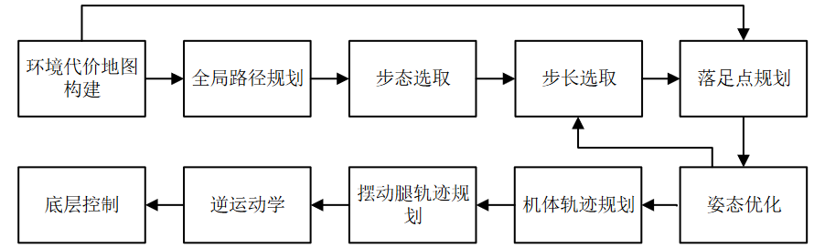

图 ‑8 足式机器人传统运动框架流程

### 混合整数优化方法

Robin Deits[10]使用优化的方式生成机器人的足端接触序列，他将双足人形机器人碰撞约束（avoid obstacle）和运动学可达性约束（kinematic feasible）作为优化约束条件使用混合整数优化方法得到一条机器人使得目标优化函数最优的、满足碰撞约束和运动学约束的足端接触序列。该方法改善了传统规划算法的不足，它以规划全局接触序列为目标，在一定程度上改善了机器人在稀疏落足环境中易受困的问题，如图 2‑9所示，图(b)在图(a)上移除了一个支撑区域导致机器人无法跨过较大的沟壕，因此规划器在图(b)总规划出一条绕过无法跨越沟壕的安全路径。

|  |  |
| --- | --- |
| (a) | (b) |

图 ‑9 双足人形机器人混合整数优化方法规划结果

由于双足机器人只能两条腿交错前进，因此双足机器人的步态是恒定不变的，混合整数优化器只需要优化落足点位置和数量。为了让该方法适应多足情形， Aceituno-Cabezas[11]引入二进制矩阵来代四足机器人的步态如图 2‑10所示，在Robin Deits的混合整数优化框架基础上把步态也作为待优化项，最终优化器能达到根据地形复杂程度自动调整步态的效果。

四足机器人使用混合整数优化进行接触序列规划的结果如图 2‑11所示。该方法能同时规划四足机器人步态和落足点，对复杂环境的适应性比传统规划方法得到了提高。

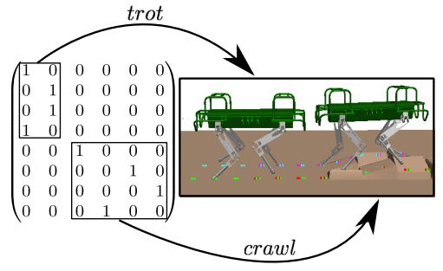

图 ‑10 二进制矩阵表示四足机器人步态

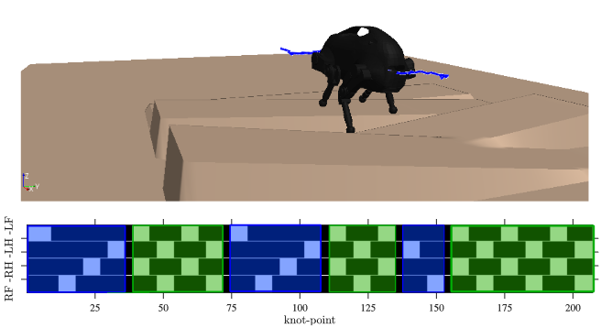

图 ‑11 四足机器人混合整数优化接触序列结果

### 蒙特卡洛树搜索方法

徐鹏[12]针对稀疏环境下六足机器人足端接触序列规划问题提出了蒙特卡洛树搜索方法，如图 2‑12所示，该方法将步态、步长和立足点的规划视为序列优化问题，并使用蒙特卡洛树搜索方法进行求解，此外，该方法还利用了容错机制来提高六足机器人在恶劣环境中的通过性。该方法与基于 RRT （快速随机拓展树）的传统规划方法相比，在具有挑战性的稀疏落足点地形中通过性提高了约 72%，该方法极大的发挥了六足机器人在复杂地形中通过性的能力。

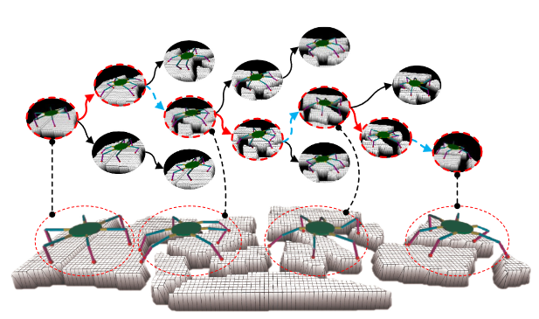

图 ‑12 六足机器人蒙特卡洛树搜索方法规划结果

## 国内外文献调研简析

通过查阅国内外有关足式机器人足端接触序列规划的相关文献发现不论在动力学稳定性方面还是在足端接触序列规划方面，目前的研究都存在一定的缺陷。

在机器人动力学稳定性判据方面：

1. 支撑多边形法因为简单和高效受到众多学者所青睐，许多传统的规划算法都是基于支撑多边形来确定稳定性的，但值得注意的是在某些地形上使用支持多边形法则来确保稳定性足式机器人的稳定性在实验中是可行的，然而在实际中存在一些情况，即有腿机器人满足支撑多边形的约束，但不处于平衡状态。例如，如果接触处的摩擦力不足，支撑脚可能会打滑，如果地形坡度过大，机器人可能会翻车。四足机器人在斜面上接触状态如图 2‑13所示，虽然机器人重心水平面上的投影在四条腿构成的支撑多边形内，但是如果斜面的摩擦系数过小时仍会出现打滑情况。此外支撑多边形法则虽然简单便捷，但是它只适用于足式机器人静态或准静态运动情形下，当机器人加减速产生惯性力时支撑多边形法则就无法继续使用了。

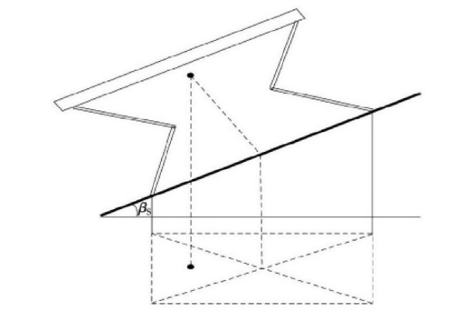

图 ‑13 支撑多边形法则失效情形

1. ZMP准则曾被广泛用于判断稳定性，但是ZMP准则在其原理上也存在两点其固有缺陷。首先它假设足式机器人足端是在平地上，因此对于具有挑战性的不平坦地形该准则并不适用。其次通过强制法向接触力向上，该准则只保证足式机器人不会翻倒，但是它不能抑制脚的滑动，因为ZMP准则假设切向摩擦力可以是无限的，忽略了机器人足端和地面接触点的摩擦锥的约束。因此在实际应用中也会出现即使足式机器人ZMP严格的位于支撑区域内，但是机器人仍然会因为脚部滑动而摔倒的情形。
2. 质心动力学和CWC两者分别使用不同的方法把地面环境的摩擦锥约束纳入到了足式机器人动力学稳定性判定之中，但是这两者存在着一个共同的问题，那就是都把摩擦锥当做无限大，然而实际上机器人腿部关节电机的驱动能力是有限的，导致足端对地面的作用力大小存在上限，因此实际的摩擦锥约束必然不是无限的开集合，而是存在着由关节力矩所决定的上界。

在足式机器人接触序列规划方面：

1. 足式机器人传统的规划框架都是先规划机器人的步态，然后根据环境信息规划落足点位置，把这两个过程都进行独立最优处理，在简单环境下该方法具有不错的性能，然而这样做的缺陷就在于机器人当前的规划没有考虑未来的情况，所以在稀疏落足点环境中机器人及其容易受困，因此在规划时同时考虑步态和落足点是极其必要的。
2. 混合整数优化方法可以优化出满足双足机器人运动学约束的落足点序列，通过定义步态二进制矩阵表达使得混合整数优化方法成功应用在了四足机器人上，然而在复杂环境下足式机器人需要结合容错步态来提升机器人的环境通过性能，目前混合整数优化并无法做到这一点。
3. 蒙特卡洛树搜索算法针对稀疏落足点复杂地形融合了容错步态使该算法具有良好的通过性能，但是该算法在还也存在着机器人动力学稳定性约束考虑不足的缺陷，有待针对此方面进行改进。

在国内外的文献调研中可以发现在足式机器人动力学稳定性判定上有一定成果但是仍然缺乏对机器人关节力矩约束的考虑，此外足式机器人动力学稳定性判据并没有和足端接触序列规划算法融合的很好，目前的足端接触序列规划大都只是基于运动学几何约束，因此目前足式机器人接触序列规划算法还有较大的改进空间。

综上所述，六足机器人需要建立一种满足物理约束条件下的接触序列规划算法，需要在不过度简化问题的同时，尽可能提高算法的求解速度，并满足机器人在复杂场景中的高通过性需求。

## 参考文献

1. Bretl T, Lall S. Testing static equilibrium for legged robots[J]. IEEE Transactions on Robotics, 2008, 24(4): 794-807.
2. Ding L, Wang G, Gao H, et al. Footstep Planning for Hexapod Robots Based on 3D Quasi-static Equilibrium Support Region[J]. Journal of Intelligent & Robotic Systems, 2021, 103(2): 1-21.
3. Fernbach P, Tonneau S, Stasse O, et al. C-croc: Continuous and convex resolution of centroidal dynamic trajectories for legged robots in multicontact scenarios[J]. IEEE Transactions on Robotics, 2020, 36(3): 676-691.
4. Farms G F. Some antecedents and consequences of scientific performance[J]. IEEE Transactions on Engineering Management, 1969 (1): 9-16.
5. Sugihara T, Nakamura Y, Inoue H. Real-time humanoid motion generation through ZMP manipulation based on inverted pendulum control[C]//Proceedings 2002 IEEE International Conference on Robotics and Automation (Cat. No. 02CH37292). IEEE, 2002, 2: 1404-1409.
6. de Viragh Y, Bjelonic M, Bellicoso C D, et al. Trajectory optimization for wheeled-legged quadrupedal robots using linearized zmp constraints[J]. IEEE Robotics and Automation Letters, 2019, 4(2): 1633-1640.
7. Hirukawa H, Hattori S, Harada K, et al. A universal stability criterion of the foot contact of legged robots-adios zmp[C]//Proceedings 2006 IEEE International Conference on Robotics and Automation, 2006. ICRA 2006. IEEE, 2006: 1976-1983.
8. Dai H, Tedrake R. Planning robust walking motion on uneven terrain via convex optimization[C]//2016 IEEE-RAS 16th International Conference on Humanoid Robots (Humanoids). IEEE, 2016: 579-586.
9. Kugushev E I, Jaroshevskij V S. Problems of selecting a gait for an integrated locomotion robot[C]//Proceedings of the 4th international joint conference on Artificial intelligence-Volume 1. 1975: 789-793.
10. Deits R, Tedrake R. Footstep planning on uneven terrain with mixed-integer convex optimization[C]//2014 IEEE-RAS international conference on humanoid robots. IEEE, 2014: 279-286.
11. Aceituno-Cabezas B, Dai H, Cappelletto J, et al. A mixed-integer convex optimization framework for robust multilegged robot locomotion planning over challenging terrain[C]//2017 IEEE/RSJ International Conference on Intelligent Robots and Systems (IROS). IEEE, 2017: 4467-4472.
12. Xu P, Ding L, Wang Z, et al. Contact sequence planning for hexapod robots in sparse foothold environment based on monte-carlo tree[J]. IEEE Robotics and Automation Letters, 2021, 7(2): 826-833.

# 研究内容与研究目标

#### 足式机器人物理约束建模研究

面向复杂的户外场景，足式机器人规划需要考虑有运动学、动力学组成的物理约束。该部分主要对六足机器人在规划过程中需要考虑的约束进行建模，便于后续优化问题的求解。

#### 基于采样优化的六足机器人接触状态序列规划

将六足机器人的接触状态序列规划建立为一个数学组合优化问题，拟采用数值采样的方式对状态组合爆炸问题进行求解，在结果最优性和算法时间复杂度之中平衡 ，提高六足机器人通行能力。

#### 六足机器人运动规划仿真实验验证

基于机器人操作系统（ROS），搭建六足机器人接触序列规划程序，同时建立六足机器人基于混合整数优化的足端接触序列规划算法作为对比，讨论所提出方法的优势和不足。

# 拟采取的方案及可行性分析

## 拟采取的方案

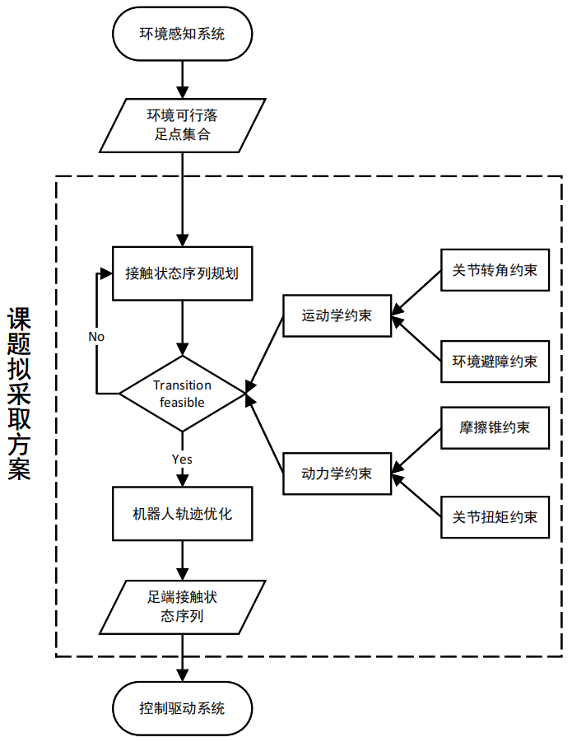

图 ‑1 六足机器人运动规划系统框架

六足机器人运动规划系统框架如图 4‑1所示，其中运动规划模块是本课题的主要研究内容，本课题拟采取蒙特卡洛树搜索方法作为足端离散接触序列的规划算法，并且以六足机器人运动学、动力学等物理约束条件作为节点的评分标准，蒙特卡洛树搜索算法最终输出一个满足物理约束条件的足端接触序列。

### 蒙特卡洛树搜索算法

蒙特卡罗树搜索大概可以被分成四步。选择(Selection)，拓展(Expansion)，模拟(Simulation)，反向传播(Back Propagation)。在开始阶段，搜索树只有一个节点，也就是六足机器人初始状态。搜索树中的每一个节点包含了三个基本信息：节点代表的六足机器人接触状态，节点被访问的次数，节点累计评分。

对于六足机器人给定的接触状态，我们可以通过离散机器人质心前进距离、移动方向、备选落足点获得下一个接触状态的备选集合。这是因为：

1. 六足机器人确定下一接触状态需要先确定下一接触状态的机器人支撑状态，也就是哪些腿是支撑腿；因为穷举六足机器人所有支撑状态也只有种可能情况，所以是有限数量的。
2. 当前支撑状态下，机器人质心运动范围由当前落足点数量和位置唯一决定，此时六足机器人就相当于一个并联机器人；质心的运动空间是由范围的，同时机器人当前位置与目标位置可以确定机器人期望的移动方向（不考虑障碍物），因此以期望移动方向为中心可以离散质心前进的偏航角，例如：；根据质心运动范围可以确定每一个偏航角度最大前进距离，再分别离散每一个偏航角所确定的运动距离，例如：。由此就能确定下一接触状态下质心的初始位置。
3. 当确定了质心的下一接触状态的初始位置，那么由六足机器人单腿的几何构型与关节角度限制可以确定每一条腿的工作空间，从旧的接触状态转移到新的接触状态需要确定从摆动态到支撑态的腿的落足点；对于空间连续区域，腿的落足点是由无穷多个的，但是我们可以采用如图 4‑2所示的离散的方法获得可行落足点，其中六足机器人的足端是圆形的。

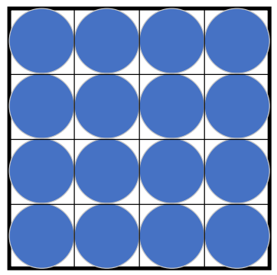

图 ‑2 离散可行落足点区域示意图

由于定义了六足机器人接触状态下一接触状态的备选集合，这就等价于对搜索树中的每一个节点都定义了备选子节点集合。

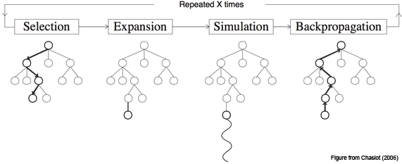

图 ‑3 蒙特卡洛树搜索

1. 选择(Selection)

从搜索树的根节点出发，逐层的向下综合权衡每一个节点的访问次数、累计得分、备选子节点剩余数量等因素，最终选取一个叶节点。

1. 拓展（Expansion）

对选择阶段获得的叶节点，从它的备选子节点集合中随机选取一个节点加入到搜索树中，并使该拓展节点作为被选择的叶节点的子节点，这样就完成叶节点的拓展。

1. 模拟（Simulation）

对拓展得到的节点，按照某种策略模拟直到任务成功或者失败。对于六足机器人而言，模拟策略可以是按照完全随机的策略从备选状态集中选择下一个接触状态，不断重复直至到达终点或者卡死。

1. 反向传播（Back Propagation）

将进行模拟的节点最终获得的分数向上一直传递更新访问次数与得分情况，直至到达根节点。对于足式机器人而言，模拟获得的分数可以根据模拟得到的机器人前进距离、机器人在物理约束下的裕度来进行打分。

### 机器人动力学稳定性判定

在此课题中拟采用质心动力学方程来判定动力学稳定性，首先对机器人进行动力学建模，如图 4‑4所示，足式机器人质心动力学模型为：

其中：

* 是机器人质心在全局坐标系下的位置坐标；
* 是足式机器人总质量；
* 是足式机器人当前与地面接触点数量；
* 是第个接触点在全局坐标系中的位置；
* 是环境对足式机器人在接触点位置的作用力；
* 是重力加速度；
* 足式机器人质心的角动量；
* 是三维单位矩阵；
* 代表由构成的反对称矩阵，代表向量之间的叉乘：。

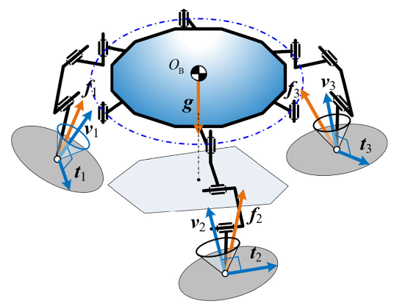

图 ‑4 足式机器人稳定性分析

在质心动力学公式中，由于角动量的叉乘导致了动力学稳定性判断的非凸性，所以直接判定是很困难的，所以使用CROC（Convex Resolution Of Centroidal dynamic trajectories）方法来解决此问题。该方法不仅可以用来判定“足端接触状态无变化”时的动力学稳定性，还可以判定“状态转移”时足式机器人的状态稳定性。

在足式机器人动力学分析过程中还需要考虑关节扭矩约束，对此可以对六足机器人做出准静态运动假设，通过足端与地面之间的接触力和单腿的雅克比矩阵来计算关节扭矩，可以在CROC方法中再加入关节扭矩约束条件来更准确的判定动力学可行性。这样可以进一步提高规划出的接触状态序列的可行性，

由于蒙特卡洛树搜索方法的拓展性强，可以在其中加入动力学稳定性约束，对节点进行模拟时把CROC动力学稳定性判断结果加入到评分标准中，并且可以作为硬约束要求“状态转移”时一定要满足动力学稳定性约束要求，这样对于评分高的节点就一定能满足父节点到子节点运动过程是动力学稳定的。

### 算法性能对比

使用混合整数优化方法设计六足机器人足端接触序状态列规划器，用此规划器的性能与本项目的方法进行对比实验。

## 可行性分析

六足机器人足端接触状态规划的物理约束主要分为两种，分别是：

1. 机器人避障与机器人关节转角限制运动学约束；
2. 机器人关节扭矩限制和摩擦锥限制的动力学约束

蒙特卡洛树搜索算法运行时的树节点的备选状态集合中就考虑到了运动学约束，在节点模拟时加入CROC方法来对两个接触状态之间的动力学稳定性进行判定影响树节点得分情况从而迫使算法选择满足动力学稳定约束的节点序列。因此拟采用的研究方案通过运动学约束与动力学约束在一定程度上的解耦使得六足机器人足端接触序列规划能基本满足实际物理约束。

# 进度安排与预期成果

## 进度安排

1. 2022.10-2022.10阅读相关文献，了解国内外相关的最新研究成果；
2. 2022.11-2022.12学习并掌握机器人操作系统ROS、组合优化方法；
3. 2023.01-2023.02对六足机器人规划过程中的多约束进行建模，建立足端接触序列组合优化问题，采用数值方法进行求解；
4. 2023.03-2023.05搭建六足机器人接触序列规划程序进行仿真实验验证，与其他算法性能进行对比；
5. 2023.05-2023.06撰写毕业论文，完成毕业答辩。

## 预期成果

1. 使用机器人操作系统ROS搭建考虑物理约束下的六足机器人足端接触序列规划的程序。
2. 使用混合整数优化方法设计六足机器人足端接触状态序列规划器
3. 完成算法对比实验。

# 研究基础与工作条件

六足机器人试验平台为哈尔滨工业大学研制的电动重载六足机器人 Elspider，如图 6‑1所示。机器人总体质量为 300 kg，且具备 150 kg 负重下稳定行走的能力。机构设计上采用高稳定性圆周均布六腿构型，在各腿部基关节处均布驱动轮组。腿部结构设计采用昆虫型多关节腿部仿生设计。在控制上，该机器人可以实现平地连续稳定行走、25 ∘坡面上下坡、300 mm 单腿越障及姿态稳定调整等多种功能。机器人足端以配置有六维力传感器，可以实时探测足端受力情况。关节处的编码器反馈关节旋转角度，通过运动学逆解反解出足端位置。

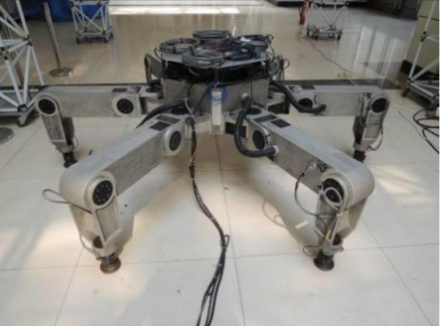

图 6‑1 电动重载六足机器人 Elspider

# 项目成员简介

无

# 研究过程中可能遇到的困难和问题及拟解决措施

研究过程中可能会遇到以下问题并提出了拟解决措施：

问题：六足机器人接触状态规划使用蒙特卡洛树搜索算法时会面临状态空间过大的问题，CPU流水线计算较为耗时，因此算法可能时效性较差。

拟解决措施：虽然六足机器人接触状态空间大，蒙特卡洛树节点很多，但是对于树中每一个节点的操作都是相同的，因此可以采用GPU并行计算来加速计算过程。

# 项目经费预算

根据实验室现有实验装备，暂无经费需求。